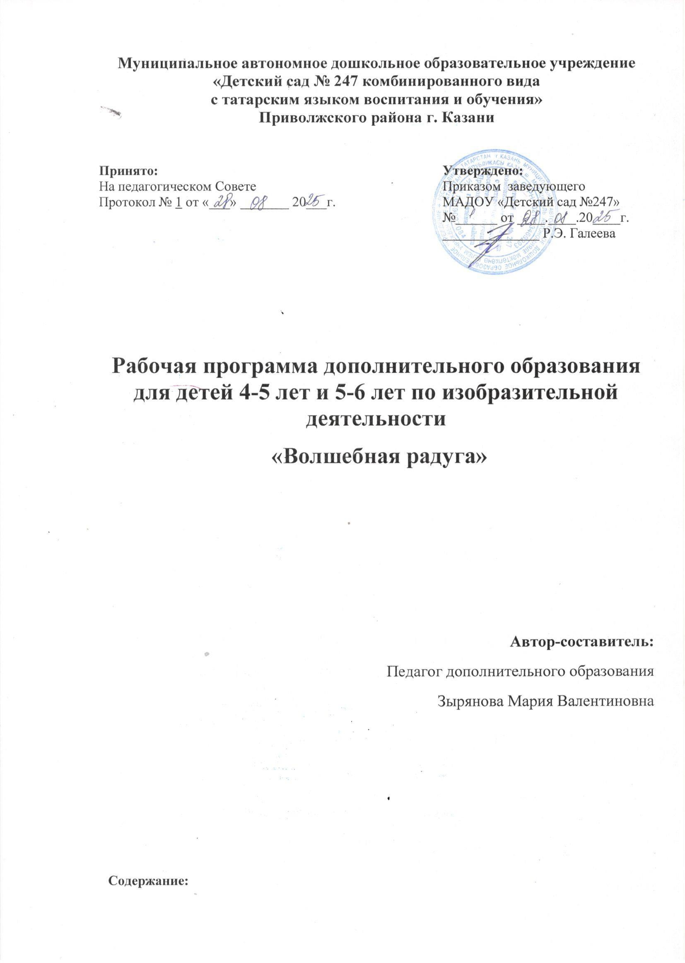

Содержание:

- Пояснительная записка
Направленность программы 3
Актуальность программы 3-4
- Содержание реализации программы 5
Цель и задачи программы 5
Возраст детей 5
Количество обучающихся… 5
Формы, принципы, методы реализации программы 5-6
Структура занятия… 6
Организация итоговых мероприятий 6
Предполагаемый результат… 6
Взаимодействие с родителями 6
- Учебный план 7
- Тематический план 8-16
- Литература… 17
- Пояснительная записка

Направленность программы
Программа кружка по изобразительной деятельности «Волшебная радуга» имеет художественно- эстетическую направленность.

Актуальность
Исследованиями различных стран установлено что уровень мыслительной деятельности, развитие речи детей находятся в прямой зависимости от степени сформированности тонких движений пальцев рук. Занятия по изобразительной деятельности помогают оказывать положительное воздействие на кору головного мозга и тем самым ослаблять зависимость становления зрительных функций от зрительного дефекта. Учитывая важность проблемы по развитию ручных умений и тот факт, что развивать руку ребёнка надо начинать с раннего детства, разработан кружок изобразительной деятельности «Волшебная радуга» основной идеей которого является разностороннее, творческое развитие детей от 3 до 7 лет с учетом их возрастных и индивидуальных особенностей.

Реализуемая программа строится на принципе личностно- развивающего и гуманистического характера взаимодействия взрослого с детьми и направлена на создание условий развития ребёнка, открывающих возможности для его позитивной социализации, его личностного развития, развития инициативы и творческих способностей в изобразительной деятельности на основе сотрудничества со взрослыми и сверстниками. Художественно - эстетическое развитие предполагает развитие предпосылок ценностно-смыслового восприятия и понимания произведений изобразительного искусства, мира природы, становление эстетического отношения к окружающему миру, формирование элементарных представлений о видах искусства, реализация художественной, творческой деятельности детей.
У ребенка занимающего изобразительной деятельностью развивается умелость рук, ребенок учиться компоновать в листе, использует силу нажима, учиться набирать краску на ворс кисти, учиться рисовать используя различные материалы и техники для создания определенного образа, учиться смешивать краски, получая новые оттенки, изучает форму и цвет предметов, знакомиться с различными жанрами изобразительного искусства: пейзаж, натюрморт, портрет, сюжетно- тематическое рисование, изучает пропорции, учиться компоновать фигуры в листе, продумывает цветовое и тоновое решение ( в графических работах). Принимает участие в коллективных работах.
В результате дети:
⁃ Реализуют познавательную активность. Весь подбираемый материал для занятий с детьми, имеет практическую направленность, максимально опирается на имеющийся у них жизненный опыт, помогает выделить сущность признаков изучаемых объектов и явлений, активизирует образы и представления, хранящиеся в долговременной памяти. Они позволяют уточнить уже усвоенные им знания, расширить их, применять первые варианты обобщения.
⁃ В интересной игровой форме обогащают свой словарь. В процессе обыгрывания сюжета и выполнения практических действий по изобразительной деятельности, ведётся непрерывный разговор с детьми. Такая игровая организация деятельности детей стимулирует их речевую активность, вызывает речевое подражание, формирование и активизации словаря, пониманию ребенком речи окружающих.
⁃ Знакомятся с художественными произведениями: стихами, сказками, рассказами, загадками, картинами художников.
На занятиях кружка происходит реализация впечатлений, знаний, эмоционального состояния детей в изобразительном творчестве.
В результате обучения у ребенка развивается умелость рук, приобретаются и укрепляются навыки изобразительного творчества. Программа кружка «Волшебная радуга» является моделью совместной художественно-изобразительной деятельности педагога и детей, составлена с учетом возрастных, физиологических, психологических и познавательных особенностей детей среднего и старшего дошкольного возраста.

Детское творчество успешно развивается в тех условиях, когда процесс воспитания и обучения планомерный и систематический, Главное заинтересовать ребенка и поддержать его. Приобщая ребенка к миру прекрасного, развивается трудолюбие, усидчивость, художественный вкус, воображение, мышление, эмоциональное положительное отношение к миропониманию.
Освоение навыков и приемов изобразительной деятельности вносит дополнительную новизну в творчество детей, наряду с другими навыками и умениями. У детей формируются элементарные представления о видах искусства.
Возрастные особенности детей.
Изобразительная деятельность ребёнка зависит от его представлений о предмете. В 3-4 года они только начинают формироваться.
Значительное развитие получает изобразительная деятельность к 4-5 годам. Рисунки становятся предметными и детализированными. В этом возрасте дети рисуют предметы прямоугольной, круглой, овальной формы, простые изображения животных, несложные пейзажи и натюрморты, цветочные композиции, насекомых, а также в конце года портреты сказочных героев. Дети могут своевременно насыщать ворс кисти краской, промывать кисть при смене цвета, пользоваться губкой и ватными палочками при рисовании, скомканной бумагой или салфеткой. Графическое изображение человека характеризуется наличием туловища, глаз, носа, рта, волос, и деталей одежды.
В возрасте 5-6 лет ребенок может свободно изображать предметы круглой, овальной, прямоугольной, квадратной, треугольной формы, а также предметы состоящие из частей разной формы и соединений разных линий. Расширяются представления о цвете (знают основные цвета и оттенки, самостоятельно может приготовить розовый и голубой цвет, и другие оттенки, смешивая с белой краской, и цвета между собой, например получить оранжевый, смешав желтый и красный) . Старший возраст - это возраст активного рисования. Рисунки могут быть самыми разнообразными по содержанию: это жизненные впечатления детей, иллюстрации к фильмам и книгам, воображаемые ситуации. Обычно рисунок представляет собой схематичные изображения различных объектов, но могут отличаться и оригинальностью композиционного решения. Изображение человека становится более детализированным и пропорциональным. По рисунку можно судить о половой принадлежности и о эмоциональном состоянии изображаемого человека. Рисунки отдельных детей отличаются оригинальностью и креативностью.

- Содержание реализации программы

Цель и задачи программы

Цель программы: Развитие художественно- творческих способностей детей среднего и старшего дошкольного возраста средствами изобразительной деятельности.

Задачи:

Обучающие:
- знакомить с основными навыками изо деятельности: композиция в листе, форма предметов, пропорции, умение рисовать линии, штрихи, набирать краску на ворс кисти, закрашивание, смакивать и промывать кисть при смене цвета. Самостоятельно выполнить цветовое решение своей работы.
Воспитательные:

-воспитывать навыки аккуратной работы с художественными материалами,

-воспитывать усидчивость, терпение, самостоятельность, эстетический вкус,

-воспитывать отзывчивость доброту, умение сочувствовать персонажам, желание помогать им.

Развивающие:
-развивать у детей интерес к художественной деятельности, к процессу и результатам работы,
-способствовать повышению речевой активности детей,
-развивать мелкую моторику пальцев рук, зрительно - моторную координацию, тактильно- двигательное восприятие, зрительно - пространственные навыки ориентировки на листе бумаги.

Возраст детей: 4-5 лет и 5-6 лет.

Формы, принципы, методы реализации программы

Формы реализации программы:

По количеству детей, участвующих в занятии - подгрупповая (15 человек),
По особенностям коммуникативного воздействия педагога и детей - мастерская.
По дидактической цели - комбинированные формы занятий.

Принципы реализации программы:
-Принцип доступности- обучение и воспитание ребёнка происходит в доступной, привлекательной и соответствующей его возрасту форме: игры, чтение литературы, рассматривание иллюстраций, продуктивной деятельности;
-Принцип гуманистичности - индивидуально-ориентированный подход и всестороннее развитие личности ребёнка;
Принцип деятельности - развитие мелкой моторики осуществляется через вид детской деятельности - рисование;
-Принцип интеграции - сочетание основного вида деятельности с развитием речи, с игровой деятельностью, с развитием познавательных процессов;
-Принцип системности - решение поставленных задач в системе кружковой работы.

Методы реализации программы:
-Наглядные - наблюдение, показ, образец;

-Словесные – беседа, объяснение, вопросы, художественное слово, пояснение, поощрение;
-Практические – показ способов изображения и способов действия (общий и индивидуальный).

Структура занятия:
- Вводная часть: организационный момент, интеграция (чтение художественной литературы, пальчиковая гимнастика, физкультурная минутка,);
- Основная часть: объяснение-показ и практическая деятельность;
- Заключительная часть: подведение итогов – похвала детей за труд и красоту созданной композиции, рефлексия.

Организация итоговых мероприятий:

-Смотры -выставки творческих работ для детей и родителей;
-Открытые занятия для сотрудников детского сада;
-Результаты диагностики.

Предполагаемый результат:

Возраст детей: 4-5 лет:
-Ребенок использует правильные формообразующие движения для создания образа , уверенно проводит узкие и широкие линии, полосы ( плашмя и концом кисти), рисует кольца, точки, дуги, мазки, правильно закрашивает рисунки кистью, мелком, цветным карандашом, фломастером, не выходя за контур, аккуратно пользуется художественными материалами;
-У ребёнка развит интерес к творческой деятельности;
-Ребенок умеет последовательно выполнять работу и доводить начатое дело до конца.

Возраст детей: 5-6 лет:
-Ребенок рисует по памяти, с натуры, по представлению, анализирует объект и его свойства, устанавливает пространственные, пропорциональные отношения, передает многообразие форм, фактур, использует уверенно разнообразные техники, приемы, пользуется различными материалами по заданию педагога.
-У ребёнка развит интерес к творческой деятельности;
-Ребенок умеет последовательно выполнять работу и доводить начатое дело до конца.

Взаимодействие с родителями:

- Знакомство родителей с целью и задачами кружка на родительских собраниях;
- Консультации для родителей по развитию его любознательности, какие успехи у ребенка на занятиях, успехи ребенка в накоплении первых представлений о предметном, природном и социальном мире
- Организация участия детей и родителей в конкурсах и выставках детского творчества.
- Учебный план

Возраст детей: 4-5 лет:
Количество занятий в неделю - 2
Количество занятий в месяц - 8
Количество занятий в год -72

Продолжительность занятий - 20 мин

Возраст детей: 5-6 лет:
Количество занятий в неделю -2
Количество занятий в месяц - 8
Количество занятий в год - 72
Продолжительность занятий - 25 мин.

- Тематический план

Возраст детей: 4-5 лет
Сентябрь
Сентябрь

«Воздушные шары»
«Цветочная клумба. Астры»
«Божья коровка»
«Яблоки на столе»
«Звездочки танцуют»
«Сочный арбуз»
«Гусеница в траве»
«Улитка на листочке»

Октябрь

«Осеннее дерево»
«Осеннее дерево» (продолжение)
«Цветы в вазе»
«Цветы в вазе» (продолжение)
«Рисование по сказке колобок»
«Медвежонок в осеннем лесу»
«Медвежонок в осеннем лесу» (продолжение)
«Пушистый щенок»

Ноябрь

«Цыплёнок»
«Мышка-норушка»
«Уточка плавает в озере»
«Колючий ёжик и яблочки»
«Колючий ёжик и яблочки» (продолжение)
«Синичка на ветке»
«Синичка на ветке» (продолжение)
«Котёнок полосатый»

Декабрь

«Зимние узоры»
«Зимние узоры» (продолжение)
«Зимний лес»
«Зимний лес» (продолжение)
«Снегирь на ветке»
«Блестящие снежинки танцуют»
«Наша ёлочка»
«Наша ёлочка» (продолжение)

Январь

«Снеговик»
«Снеговик» (продолжение)
«Дерево в снегу»
«Дерево в снегу» (продолжение)
«Снежный домик»
«Снежный домик» (продолжение)
«Курочка Ряба» (по сказке)
«Белочка и шишки»

Февраль

«Пушистый зайчик»
«Веселый чебурашка»
«Птичка на кормушке»
«Метелица метет»
«Луна и звёздочки»
«Луна и звёздочки» (продолжение)
«Веселый самолет» (К 23 февраля)
«Сказочная клякса» (Отпечаток, монотипия)

Март

«Рыбки в аквариуме»
«Рыбки в аквариуме» (продолжение)
«Нарядный букет для мамы» (к 8 марта)
«Воробьи в лужах»
«Розовый фламинго»
«Весна идёт. Весенние деревья и капель»
«Петушок»
«Жираф»

Апрель

«Лев, густая грива»
«Зебра полосатая»
«Зебра полосатая» (продолжение)
«Веселый бегемотик»
«Бабочка» (монотипия, отпечаток)
«Ракеты и кометы. Космос»
«Ракеты и кометы. Космос» (продолжение)
«Кораблик по морю плывет. Морской пейзаж»

Май

«Цветущий куст сирени»
«Праздничный салют» (к 9 мая)
«Веселая пчёлка»
«Весна пришла. Весеннее дерево»
«Весенний букет»
«Пейзаж с пальмами. Закат»
«Сова на ветке»
«Сказочный цветок» (монотипия, отпечаток)

Возраст детей: 5-6 лет.

Сентябрь

«Веселое лето»
«Рисование по сырому. Щенок»
«Рисование по сырому. Цыпленок»
«Осенний букет»
«Натюрморт. Дары осени, овощи»
«Натюрморт. Дары осени. Грибы»
«Деревья в нашем парке»
«Натюрморт сочные фрукты»

Октябрь

«Лиса и колобок. Рисование по сказке»
«Машины на улицах города»
«Рисование по сказке теремок»
«Кошки на окошке»
«Осенний натюрморт. Грибы в лукошке»
«Осенний натюрморт. Овощи»
«Животные в осеннем лесу. Медведь»
«Животные в осеннем лесу. Лиса, волк, заяц, по выбору»

Ноябрь

«Рисование по загадкам»
«Наша ферма. Жизнь в деревне»
«Рисование с натуры. Осенние листья»
«Рисование по сказке Машенька и медведь»
«Пейзаж. Вечер. Закат»
«Девочка в осеннем лесу»
«Мальчик в осеннем лесу»
«Рисование по сказке: Волк и семеро козлят»

Декабрь

«Зимний сказочный лес»
«Зимний сказочный лес» (продолжение)
«Рисование по сказке: Снеговик- почтовик»
«Портрет снегурочки»
«Портрет деда Мороза»
«Мы встречаем новый год. Декоративное рисование. Новогодние открытки»
«Нарядная ёлочка»
«Нарядная ёлочка» (продолжение)

Январь

«Снегири на ветках»
«Зимние забавы»
«Зимние забавы» (продолжение)
«На арене цирка»
«Веселый клоун»
«Рисование по сказке: Стрекоза и муравей»
«Морозные узоры. Декоративное рисование»
«Звёздное ночное небо»

Февраль

«Рисование гелевыми ручками и фломастерами: Рыбки»
«Рисование гелевыми ручками и фломастерами: Фантастические цветы»
«Папин портрет» (к 23 февраля)
«Танки едут, самолеты летят»
«Рисование по сказке Буратино»
«Рисование по сказке Буратино» (продолжение)
«Пейзаж. Африка»
«Доктор Айболит. Рисование по сказке»

Март

«Букет для мамы»
«Мамин портрет»
«Африканские животные. Зебра»
«Жираф»
«Лев»
«Рисование по сказке: Чунга-чанга»
«Мое любимое домашнее животное»
«Мое любимое домашнее животное» (продолжение)

Апрель

«Рисование по сказке: Колобок»
«Сказочный замок»
«Рисование по теме: Космос»
«Космос» (продолжение)
«Морской пейзаж»
«Закат на море»
«Павлин»
«Розовые фламинго»

Май

«Заморский натюрморт»
«Зеленый май. Весенние деревья»
«Бабочка. Монотипия»
«Пушистый кот. Рисование гелевой ручкой»
«Рисование по сказке: Три поросенка и серый волк»
«Горный пейзаж»
«Букет полевых цветов»
«Рисование на свободную тему: Веселое лето, или по сказкам, по выбору»

Диагностика (контрольная)
- Выявить уровень владения основными навыками и приемами в рисовании;

- Уровень развития мелкой моторики.

5. Литература
- Л Е.К. Брыкина «Творчество детей в работе с различными материалами» (Москва 2002 г)
- Р.Г. Казакова «Рисование с детьми дошкольного возраста» (Творческий центр. Москва 2004г)
- А.А. Никулина «Школа рисования доя малышей» (Росмэн- пресс, Москва 2005 г)
- И.А. Лыкова «Изобразительная деятельность в детском саду» (Москва 2000 г)
- К.В. Тарасова «Занимаемся искусством с дошкольниками» (Москва 2011 г)
- Г.С. Швайко «Занятия по изобразительной деятельности» (Москва ВЛАДОС 2002 г)

